Estadística descriptiva unidimensional
- Variable cualitativa
  - Métodos gráficos; Gráfico de sectores y de barras.
  - Métodos numéricos; Medidas de posición central (moda), frecuencias absolutas (no acumuladas y acumuladas) y relativas (no acumuladas y acumuladas)

- Variable cuantitativa
  - Métodos gráficos: Gráficos de barras, histograma/polígono de frecuencias y diagrama de caja y bigotes.
  - Métodos numéricos: Tabla de frecuencias, métodos de posición (central: media, mediana y moda/ no central: cuartiles, deciles y percentiles), medidas de dispersión (desviación típica y covarianza, rango intercuartílico y coeficiente de variación) y medidas de forma (asimetría y curtosis o apuntamiento).

Variables cuantitativas: métodos numéricos
- Medidas de posición:
  - Posición central: medidas que asumen el conjunto de datos a través del valor que represente el centro de los datos.
    - Media aritmética: X_{i} * f_{i} /n
    - Mediana: (necesita ordenar de menor a mayor). Es el valor de la variable, una vez ordenados tal que, el 50% de los datos es más pequeño que ese valor y el 50% es mayor.
    - Moda: valor que más se repite (puede haber más de una moda o ninguna).
  - Otras posiciones:
    - Cuartiles: (necesidad de orden) Dividen la distribución de los datos en 4 partes iguales. 25%- Q1 -25%- Q2 -25%- Q3 -25%.
    - Deciles: (necesidad de orden) Dividen la distribución de los datos en diez partes iguales.
    - Percentiles: (necesidad de orden) Dividen la distribución en 100 partes iguales.

- Medidas de dispersión: (Miden la dispersión u homogeneidad de los datos)
  - Desviación típica: mide la dispersión a través de la raíz cuadrada de la varianza.
  - Rango intercuartílico

RIC= Q3 – Q1 // (P75 - P25)

  - Coeficiente de variación (no tiene unidades de medida)
  - Rango: Valor máximo – valor mínimo.

- Desigualdad de Tchebycheff
A partir de la media y la desviación típica de una variable permite calcular un intervalo centrado en la media al que como mínimo pertenece un porcentaje de datos.
(X – K*DT, X + K*DT)
En una empresa el salario medio es de 4.500€ y su desviación típica de 400€. ¿Entre qué salarios está comprendido como mínimo el 90% de los trabajadores?
** Ejercicio en el cuaderno.

- Medidas de forma

  - Asimetría
Miden si la distribución de los datos tiene la misma forma a la derecha y a la izquierda del valor central (media).

Coeficiente de asimetría:
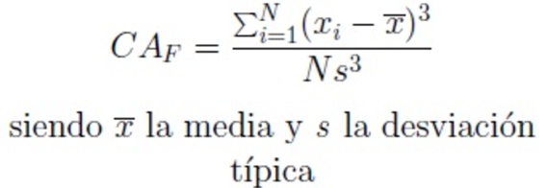
-Si es igual a 0 es simétrica. Media=mediana=moda. (Gauss o normal)
-Si es mayor que 0. Existe asimetría por la derecha. La media es mayor a la mediana.
-Si es menor que 0. Existe asimetría por la izquierda. La media es menor a la mediana.
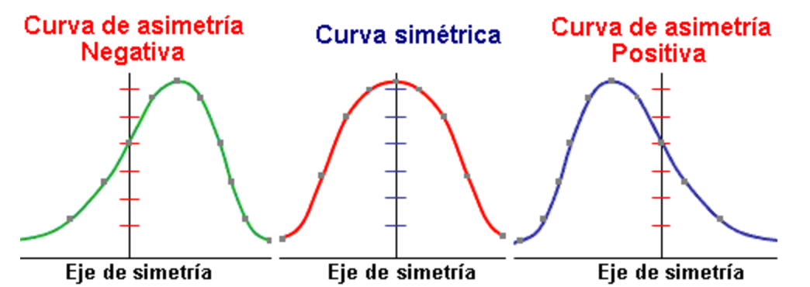

  - Curtosis o apuntamiento
Mide el grado de apuntamiento o concentración de los datos en torno a los valores centrales.
Coeficiente de apuntamiento:
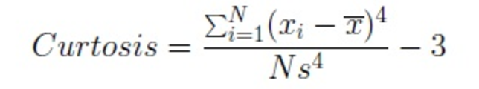
-Si es igual a 0; igual de apuntada que la normal. (mesocúrtica).
-Mayor que 0; más apuntada que la normal. (leptscúrtica).
-Menor que 0; menos apuntada que la normal. (platicúrtica).

